ГБОУ ДОД ДДТ «Современник» Выбогского района Санкт-Петербурга

Методическая разработка занятия по программе «Основы живописи и графики» На тему: «Знакомство с художником Нико Пиросмани»

Разработала: Мансурова Альфия Зуфаровна педагог дополнительного образования

Тема занятия: «Знакомство с художником Нико Пиросмани». Рисование животных на чёрной бумаге «под Пиросмани».
Цель: эстетическое воспитание путём приобщения к творчеству художника Нико Пиросмани; развитие творческого воображения учащегося.
Задачи:
- познакомить с творчеством Нико Пиросмани;
- познакомить с методом рисования мастера;
- научить последовательному рисованию животных;
- обучить методу работы масляной пастелью;
- формировать эмоционально-творческое мышление;
- воспитывать интерес к изобразительному искусству.
Задание: в первой части занятия – беседа о жизни и творчестве Нико Пиросмани, знакомство в техническими приёмами работы художника; во второй части – практическая работа под Пиросмани.
Материалы: чёрная бумага А3, масляная пастель, гуашь, кисти (белка) №3 №6, банка для воды, палитра.

План проведения занятия
по программе «Основы живописи и графики»
1-й год обучения

Тема занятия: Знакомство с художником Нико Пиросмани. Рисование животных на чёрной бумаге «под Пиросмани».
№  п/п | Содержание | Методы  обучения | Средства  обучения
I | Организационный момент занятия.
II | Сообщение темы занятия и постановка учебной задачи.
III | Изучение нового материала.
III | - Беседа о жизни и творчестве Нико Пиросмани.  - Рисование животных под «Пиросмани». | Объяснение, показ слайдов, рассказ.  Объяснение, показ слайдов. | Репродукции картин художников.  Плакаты.
IV | Практическая работа.
IV | 1. Выбор исходного материала. | Самостоятельная работа. | Раздаточный материал.
IV | 2. Графическая работа масляной пастелью. | Самостоятельная работа. Пошаговые рекомендации. | Плакаты.
IV | 3.Работа гуашью. | Индивидуальный контроль за работой учащихся. | Смена раздаточного материала.
V | Подведение итогов творческой работы
V | - Обмен впечатлениями.  - Оценка учащимися проделанной работы.  - Выставка работ. | Беседа.  Коллективный обмен впечатлениями. | Выставочный стенд.

Ход занятия
- Приветствие. Организация дисциплины и готовности детей к занятию.

- Сообщение темы занятия.
Педагог: Скажите, на какой бумаге мы обычно с вами работаем?
Учащиеся: На белой бумаге А3; А4.
Педагог: На какой бумаге мы можем ещё выполнять задания?
Учащиеся: На тонированной бумаге различных оттенков.
Педагог: Какой цвет является контрастным к белому цвету?
Учащиеся: Чёрный.
Педагог: Сегодня мы с вами как раз познакомимся с мастером, который творил только на чёрном фоне, и сами попробуем это сделать на практической части занятия.

- 1. Краткий обзор жизни и творчества Нико Пиросмани.

Полное имя художника – Николай Асланович Пиросманишвили.
Родился в 1962 году в семье крестьянина в Кахетии, в восточной Грузии. Рано осиротел. На воспитание его взяли к себе зажиточные тифлисские армяне Калантаровы. Повзрослев, Нико ушёл из семьи и стал заниматься различной практической деятельностью.

1900 – 1912 гг. – Пиросмани становится бродячим художником. За скудную плату он создаёт картины и вывески для духанов. Выполняет вывески для булочных, лавочек, трактиров, пивных и винных погребов. За этот период художник находит собственную манеру письма и уникальный материал для живописи – чёрную клеёнку.

1912 г. – Происходит «открытие» Пиросмани художниками Кириллом и Ильёй Зданевичами и Михаилом Ле-Дантю – студентом Академии Художеств Санкт-Петербурга. Пиросмани поразил их своей самобытностью и уникальностью.

1913 г. – Четыре работы Нико Пиросмани оказались на московской выставке неопримитивистов «Мишень», наряду с М. Ларионовой и Марком Шагалом.

1913 – 1918 гг. – Художник создаёт огромное количество работ по двум основным темам – «изображения людей», «изображения животных». Все животные у Пиросмани «очеловечены» - они имеют своё «лицо» и «характер». От них невозможно оторвать взгляд.
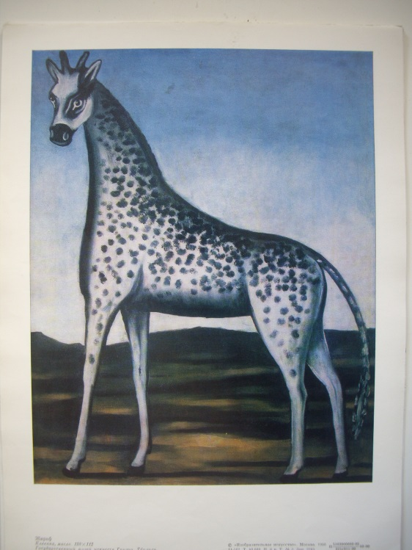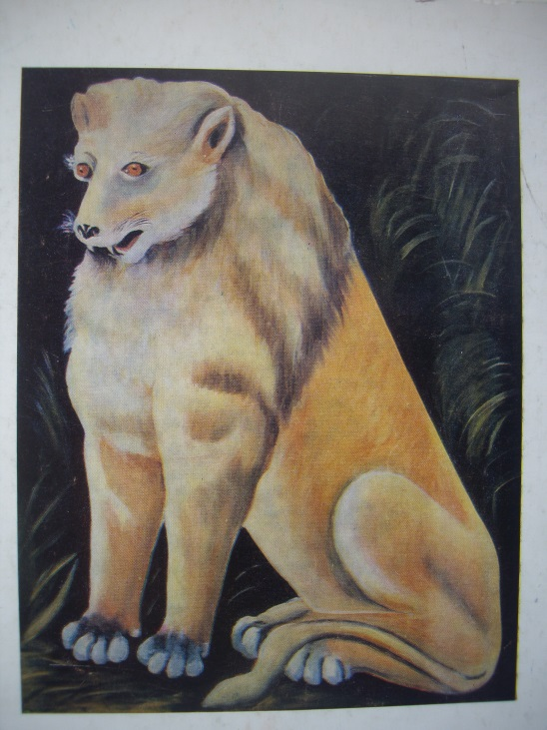
Вот «Жираф» или «Сидячий рыжий лев». Трогательные, наивные, грустные, мужественные – этими качествами обладают животные в изображениях художника.
А в изображениях людей и героев Пиросмани - мы видим черты народного идеала красоты.
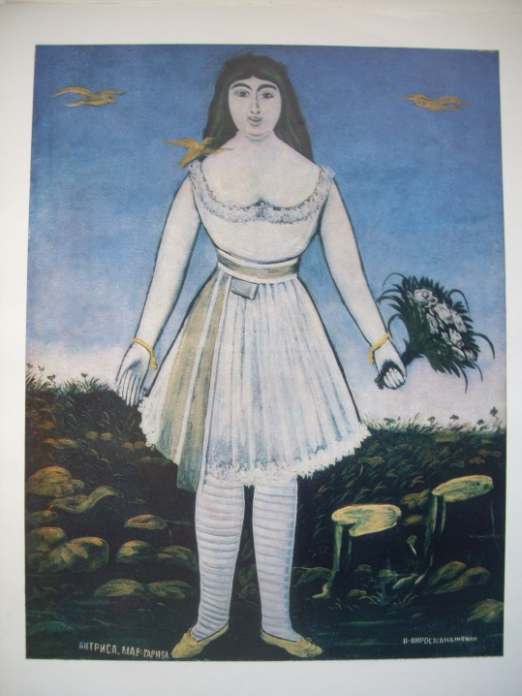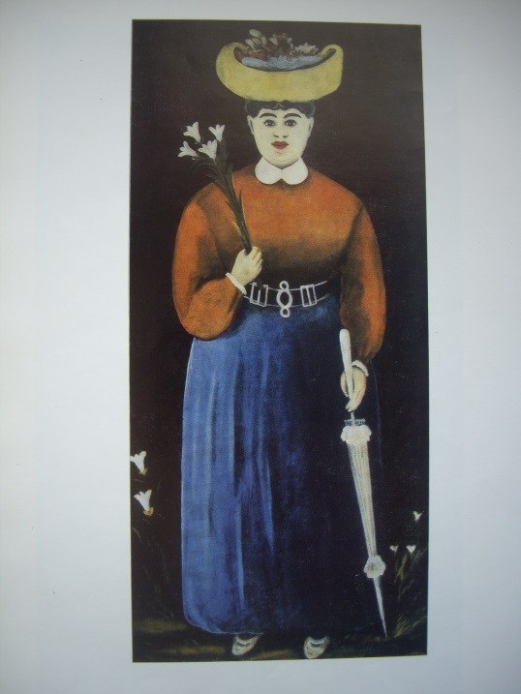
Вот «Актриса Маргарита» и «Женщина с цветами и зонтиком». Удивительные работы по своей наивности и красоте.
Пиросмани работает над серией «Кутежи», «Крестьянский труд», «Натюрморт».
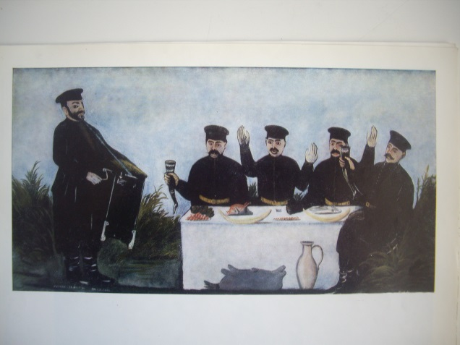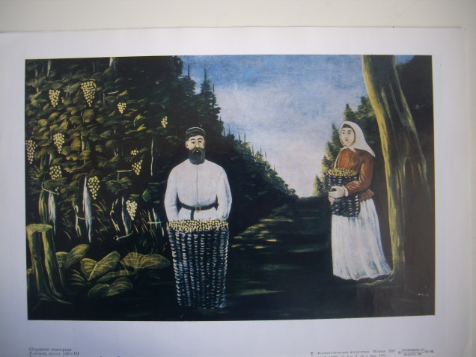
«Кутёж с шарманщиком Датико Земель» «Сборщики винограда»
Главные принципы живописи художника состоят в цветовых контрастах, в использовании чистых ярких цветов, применение белой краски. Использование белил помогает создовать гамму светлых оттенков – серых, розовых, охристых, сереневых, голубых.
1920е года – Начала расти слава и известность Нико Пиросмани по всему миру.
1918 г. – Умер Нико в Тифлисе, в нищете.
Художник Нико Пиросмани стоит в самых первых рядах наивного искусства.
2. По плакату рассмотрим последовательность рисования животных.
Педагог: Из каких геометрических фигур может состоять схема животного?
Учащиеся: Круги, овалы, треугольники, прямоугольники, квадраты.
Педагог: Какая комбинация подходит для их соединения?
Учащиеся: Крупные фигуры, затем мелкие – подбор геометрических фигур методом подобия и отожествления.
Педагог: В чём заключается работа под «Пиросмани»?
Учащиеся: Рисуем на чёрной бумаге, используя метод контраста – белое на чёрном, светлое на тёмном.
Педагог: Чем отличается рисование животных от рисования животных под «Пиросмани»?
Учащиеся: Рисование животных под «Пиросмани» - значит попытаться показать «характер» животного, продемонстрировать его качества.
- Переходим к практической работе.
- Готовим исходный материал. Расположение листа может быть горизонтальным или вертикальным.
- Намечаем (по плакату) фигуру животного, основные геометрические фигуры, составляющие комбинацию подобия животного.
- Прорисовываем масляной пастелью животное, основные и мелкие детали, фактуру животного.
- Работаем гуашью над фоном и крупными объёмами животного.

- Подведение итогов работы.
- На стенде организовываем выставку работ учащихся.
- В беседе с детьми о проделанной работе выявляем оценку занятия: «трудно», «скучно», «интересно», «здорово».
- Сравниваем свои работы с репродукциями художника. В чём разница? Есть ли общие, похожие элементы композиции? Коллективное обсуждение.

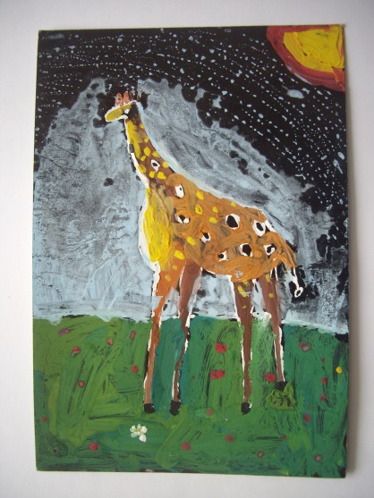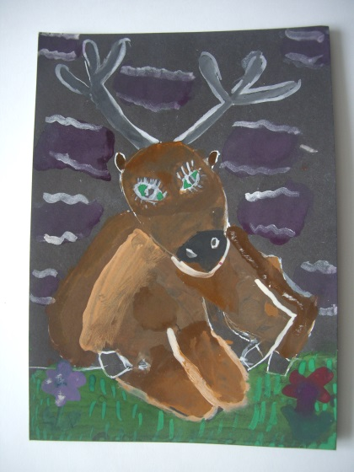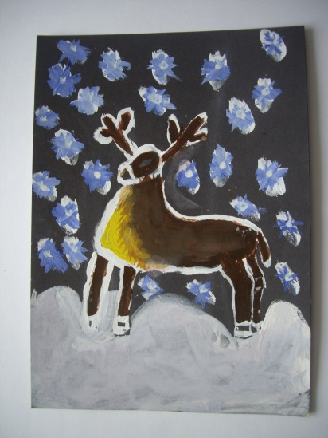

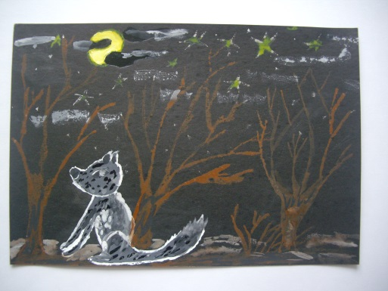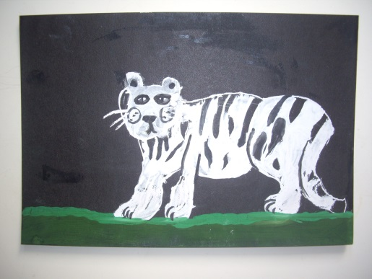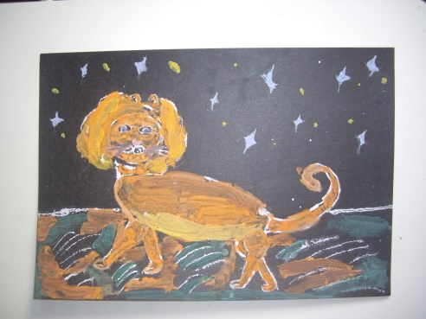

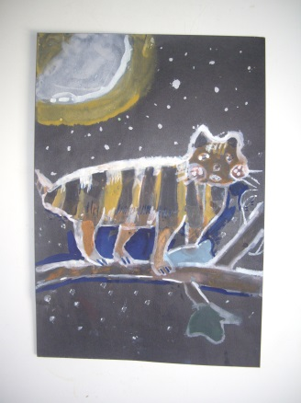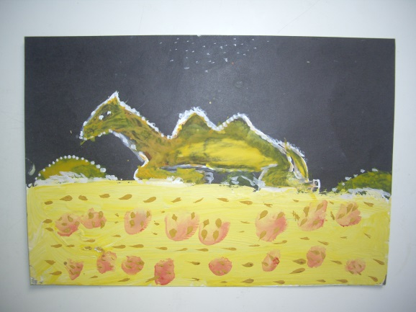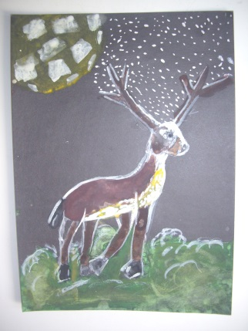

Список используемой литературы.
- Н. Апчинская «Сборник репродукций Нико Пиросманишвили» Из-во «Изобразительное искусство», М., 1990 г.
- В. А. Яблонский «Преподавание предметов «Рисунок» и «Основы композиции» Из-во «Высшая школа», М., 1989 г.
- Б. Неменский «Мудрость красоты» Из-во «Просвещение», М., 1987 г.
- И. А. Васюкова «Толковый словарь русского языка» М.: АСТ. Астрель, 2007 г.

